Môn học: Toán Tiết 37
Tên bài học: 13 TRỪ ĐI MỘT SỐ
Thời gian thực hiện: Thứ Ba ngày 29 tháng 10 năm 2024
I. YÊU CẦU CẦN ĐẠT
Sau bài học thực hiện được
1. Thực hiện được phép tính 13 - 5.
- Khái quát hoá được cách tính 13 trừ đi một số.
- Thực hiện tính nhẩm 13 trừ đi một số (trừ qua 10 trong phạm vi 20).
- Tính toán trong trường hợp có hai dấu phép tính trừ để kiểm chứng cách tính 13 trừ đi một số.
2. Vận dụng kiến thức vào giải quyết vấn đề trong thực tế cuộc sống Giải quyết vấn đề đơn giản liên quan đến tính toán.
3. Hình thành, phát triển phẩm chất, năng lực
Năng lực giao tiếp, hợp tác: Trao đổi, thảo luận để thực hiện các nhiệm vụ học tập.
Năng lực giải quyết vấn đề và sáng tạo: Sử dụng các kiến thức đã học ứng dụng vào thực tế.
Tư duy lập luận toán học, mô hình hóa toán học, giải quyết vấn đề toán học, giao tiếp toán học.
Rèn luyện phẩm chất chăm chỉ học tập.
II. ĐỒ DÙNG DẠY HỌC
1.Giáo viên: SHS, VBT, SGV. Hình vẽ để sử dụng cho nội dung bài học và bài tập;
2.Học sinh: Sách, vở, vở bài tập, bảng con, phiếu luyện tập;
III. CÁC HOẠT ĐỘNG DẠY HỌC CHỦ YẾU
Hoạt động của giáo viên | Hoạt động của học sinh
1. Hoạt động mở đầu ( 3’)  -GV cho HS hát  -GV tổ chức trò chơi “hái hoa” với mỗi bông hoa là 12 trừ đi một số.  - GV dẫn dắt vào bài 13 trừ đi một số  2. Hoạt động hình thành kiến thức mới (15’)  Hoạt động 1: Thực hiện phép tính 13 - 5  Hướng dẫn HS theo các bước:  - GV cho HS đọc yêu cầu và quan sát hình ảnh  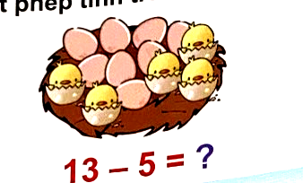  - GV hỏi:  - Có bao nhiêu trứng gà?  - Có bao nhiêu trứng đã nở?  - Có bao nhiêu trứng chưa nở?  - Thức hiện phép tính để ra được 8 trứng chưa nở? Thực hiện thảo luận nhóm đôi.  - Gv cho các nhóm trình bày trước lớp.  -GV cho các nhóm nhận xét  -GV tổng kết  Hoạt động 2: Giới thiệu 13 trừ đi một số  -GV Hướng dẫn:  +Thể hiện phép tính bằng trực quan.  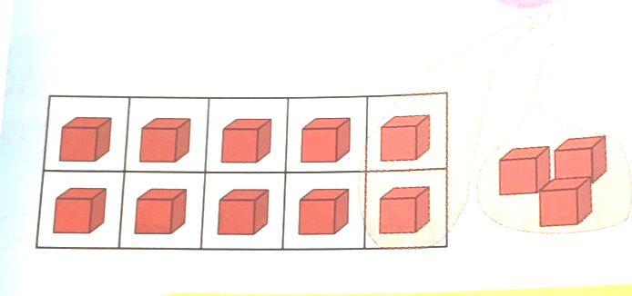  - GV : Có 13 khối lập phương, cần bớt 5 khối lập phương: Nếu ta bớt 3 khối lập phương, rồi lại bớt 2 khối lập phương nữa (tức là bớt 5 khối lập phương) thì sẽ chuyển được về các phép tính đã học nào? .  - GV nhận xét.  - GV: Vậy 13 – 5 = 8  -GV kết luận: Trừ để được 10 rồi lấy 10 trừ số còn lại.  3. Hoạt động luyện tập thực hành (15’)  * Nhiệm vụ 1: Hoạt động cá nhân, hoàn thành BT1 Tính  - GV yêu cầu HS đọc đề  a) 13 – 3 – 1 b) 13 – 3 – 5  c) 13 -3 – 4 d) 13 - 3 – 6  - GV yêu cầu HS thực hiện vào bảng con.  -GV hỏi HS so sánh giữa  13 – 3 – 1 ….. 13 – 4  - GV nhận xét  * Nhiệm vụ 2: Trò chơi “Lật ô số”, hoàn thành BT2 Tính nhẩm  - GV tổ chức trò chơi “Lật ô số” với các miếng bìa là các phép tính như sau  13 – 5 13 – 4 13 – 6 13 – 8 13 – 7 13 - 9  Khi HS lật trúng miếng bìa có phép tính nào trả lời nhanh và nhận quà ngay  - GV tuyên dương các bạn trả lời chính xác và trao quà  - GV hỏi : Muốn lấy 13 trừ đi một số ta làm thế nào?  + Trừ mấy để được 10?  * Nhiệm vụ 3: Hoạt động nhóm tổ, hoàn thành BT3 Mỗi con vật che số nào?  - GV yêu cầu HS đọc yêu cầu bài  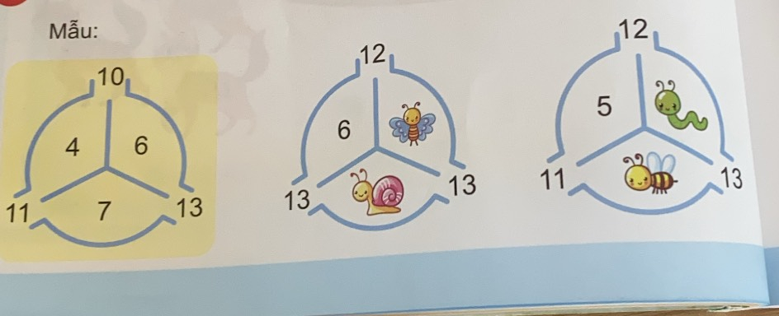  - GV hướng dẫn: Mỗi số bên ngoài hình tròn trừ một trong hai số gần nó sẽ được số còn lại.  - GV ví dụ như sau  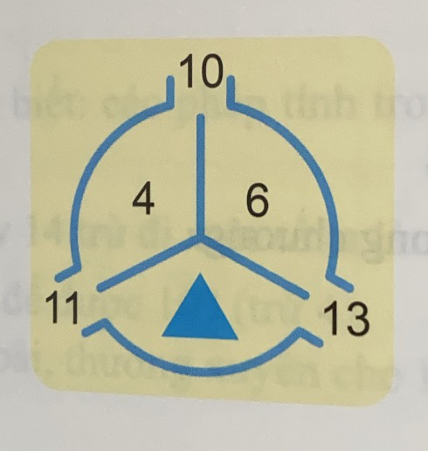  - GV che hình tam giác là số mấy ?  - GV cho các tổ thực hiện  - GV cho các tổ nhận xét và sửa bài.  4. Hoạt động vận dụng trải nghiệm ( 2’)  Hỏi HS - Cách 13 trừ đi một số  Và kèm theo một số phép tính đã học  - Nhận xét bài học tiết học, chuẩn bị bài sau. | - HS hát  -HS chơi  -HS đọc yêu cầu, quan sát hình ảnh,  Trả lời:  - HS: 13  - HS: 5  - HS: 8  -HS thảo luận nhóm đôi  -HS thảo luận cách thức tính 13 - 5, có thể dùng các công cụ hỗ trợ như các khối lập phương, ngón tay, hình vẽ, ...).  -Các nhóm thực hiện, viết phép tính ra bảng con, một vài nhóm trình bày ngắn gọn cách làm.  13 – 5 = 9  -HS quan sát  - Hs trả lời:  13-3=10;10–2=8  -HS nhắc lại.  - HS đọc đề.  - HS thực hiện vào bảng con  a) 13 – 3 – 1= 9 b) 13 – 3 – 5= 5  c) 13 -3 – 4 = 6 d) 13 - 3 – 6= 4  - HS trả lời :  13 – 3 – 1 …=.. 13 – 4  - HS tiên hành thực hiện trò chơi  Với kết quả như sau  13 – 5 = 8 13 – 4= 9 13 – 6 = 7 13 – 8 = 5 13 – 7= 6 13 – 9 =4  - HS: Trừ để được 10 rồi trừ số còn lại.  + Trừ 3  - HS đọc yêu cầu  - HS lắng nghe.  - HS trả lời: 11 – 4 = 7  Nên hình che là bằng 7  - Các tổ tiến hành vào vở bài tập và trình bày kết quả trước lớp như sau  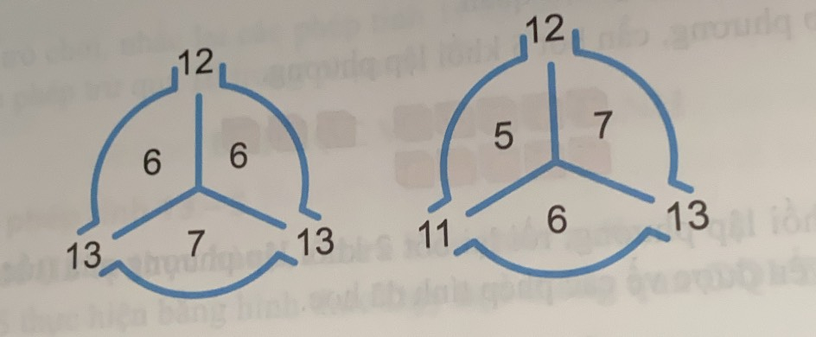  - HS trả lời
IV. ĐIỀU CHỈNH SAU BÀI DẠY (nếu có)
………………………………………………………………………………………………………………………………………………………………………………………………………………………………………………………………………………………

